Үркімбай Шырайгүл Ізбасарқызы,
№57 жалпы білім беретін орта мектебінің информатика пәні мұғалімі
Ақтөбе қаласы
Мұғалімнің аты-жөні: |  | Үркімбай Шырайгүл Ізбасарқызы
Пән/Сынып: |  | Информатика 6-сынып
Тарау немесе бөлім атауы: |  | Компьютерлік жүйелер және желілер
Сабақтың тақырыбы: |  | Сымсыз желілер
Оқу бағдарламасына сәйкес оқыту мақсаттары: |  | 6.1.3.1 сымсыз байланыстың артықшылықтарын түсіндіру;
Сабақтың мақсаты: |  | - Сымсыз желі ұғымын, желі түрлерін біледі.  - Сымсыз желінің кабелдік желіден артықшылығын ажыратады.  - Сымсыз желіні тәжірибеде қолданады.
Сабақтың барысы:
Сабақтың кезеңі/  уақыт | Педагогтың әрекеті |  | Оқушының әрекеті | Бағалау | Ресурстар
Сабақтың басы | Ұйымдастыру: Сәлемдесу,түгендеу.  Шаттық шеңбері:оқушылар бір-біріне жақсы тілектер айтып,сабаққа көңілді қатысуға тілек білдіреді.  «Жады » әдісі.  Оқушыларға слайд арқылы бірнеше компьютерге байланысты құрылғыларды бірнеше секундқа көрсетіледі.Балалар естеріне жаттап,сол құрылғыларды атап және қызметін айтып кетеді.  Өткен сабақты пысықтау арқылы жаңа тақырыппен таныстыру.  Сұрақ қою:  - Сымсыз желілер ұғымын қалай түсінеміз?  - Қандай сымсыз желі түрлерін білесіңдер?  - Оның қандай пайдасы бар ?  ҚБ: /1балл/ |  | Оқушлар сәлемдеседі  Оқушылар сұраққа жауап береді  Сабақтың тақырыбын дәптерге жазады.  Мақсатымен танысады. | Стикер /1балл/ | Презентация
Сабақтың ортасы | Жаңа тақырып..  «Құлаққап» әдісі арқылы өтіледі. Яғни, мұғалім сымсыз технология, сымсыз желі, оның түрлері жайында сөз қозғайды. Wi-Fi – ағылшынның «Wireless Fidelity» сөзінен шыққан, ол сымсыз желі  (радиобайланысының) стандартын білдіреді. Ол Интернетке қосылу үшін,  ақпараттарды бір компьютерден екінші компьютерге тарату үшін ыңғайлы.  Wi-Fi артықшылығы. Wi-Fi кабель орнатуға қолайсыз орындарда мысалы,  ғимараттың сыртында немесе тарихи құндылығы бар ғимараттарда сымсыз  желілермен қызмет көрсетуге, мобильді құрылғылардың желіге қосылуына мүмкіндік береді. Wi-Fi базарда, сауда орталықтарында және мәдени орындарды төлем жасау,ақша аудару т.с.с. үшін қолдануға тиімді.  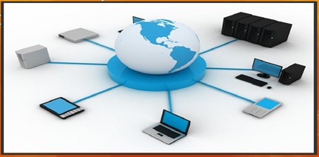  Сымсыз желі ету қашықтығы.  Сымсыз желі әрекет ету қашықтығына қарай үш түрге бөлінеді:  WLAN (Wireless Local Area Network) - жергілікті жерлерге негізделген Wi-Fi желісі;  WPAN (Wireless Personal Area Network) – арнайы сымсыз желілерде Қолданылады;  WMAN (Wireless Metropolitan Area Network) – қалалық сымсыз желілер.  Бүгінгі таңда сымсыз желілер күнделікті өміріміздің ажырамас бөлігіне айналды.  Үштілділік.  Сымсыз байланыс – Беспроводные сети –Wireless network  Ақылды үй – умный дом-smart house  Оқушылар оны құлақ түріп, мұқият тыңдайды да, өзіне қабылдап, қорытынды шығарады  Жеке жұмыс.1.Компьютермен жұмыс.  Оқушылар интернеттен сымсыз желі туралы ақпарат алып,оның артықшылығы мен кемшілігі туралы мәлімет береді.  Сымсыз желілерге байланысты суреттерді жүктейді.  Оларды кабельді желілермен салыстырады.  . 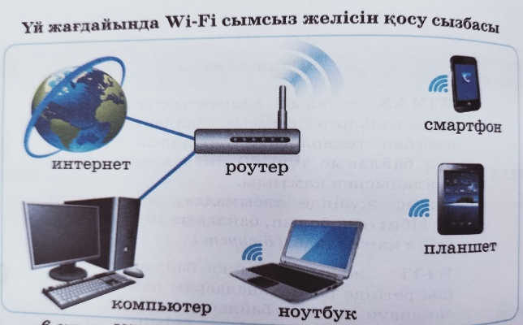  ҚБ:/1балл/  Топтық жұмыс. 2–тапсырма..Желі аттарын ұяшықтарға жаз.  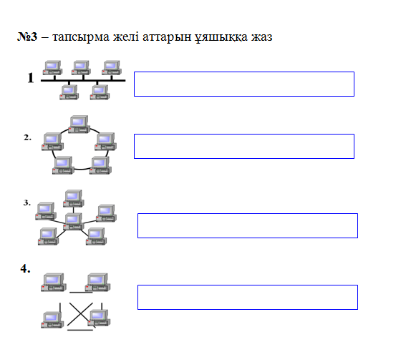  ҚБ: /3балл/  Жеке жұмыс.3-тапсырма.. «Ақылды үй» адам үшін қандай қолайлы жағдай жасалғанын анықта. Кестені толтыр:  Шартты белгілер Атқаратын қызмет түрі  1. ... ....  2. ... ....  3. ... ....  ллл  ҚБ: /2балл/ |  | Мұғалімді тыңдайды.  Тыңдайды.  Сөздікті дәптерге жазады.  Компьютермне жұмыс жасайды.  Желі атауларын жазады.  Кестені толтырады. | Стикер  /1 балл/  Стикер/3балл/  Стикер/2балл/ | Сымсыз желілер тақырыбына видеоролик көрсету.  Презентация  https &// www.youtube.com/watsh?=Wc-{64v5crM  Тақтамен жұмыс.
Сабақтың соңы.  Рефлексия. | Кері байланыс.Жиналған стикерлер бойынша балл ұпайын шығарады.  Сабақ соңында оқушылар рефлексия жүргізеді.  - - нені білдім,нені үйрендім?  - - нені толық түсінбедім?  - - қандай сұрақ бойынша ізденуім керек? |  | Тақырып бойынша не білетінін,не білгісі келетінін,не білгенін жазады. | Бағалау критерийлерін ұсыну:  .
Үй тапсырмасы. | - 7- суретте берілген үйді өз қалауың бойынша «Ақылды үйге» айналдыру жобасын ұсын.

